Задания
① Задание №1.
Копии титульных листов Д. Бодони (2 шт.). Шрифт ITC Bodoni 72. Форма предоставления работы — презентация на 2-х листах А4 в формате PDF.
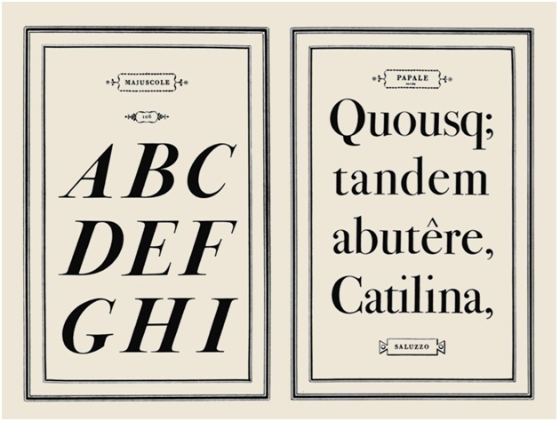 | ​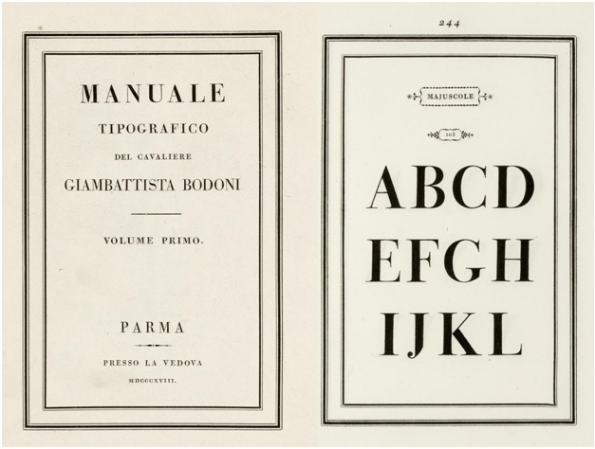

② Задание №2.
Сверстать собственную визитку с учетом правил классической типографики: симметрия, равномерность строки, серебро набора. Формат: 90×50 мм. Текст визитки: 1 ступень рубрикации — «ФАМИЛИЯ»; 2 ступень — «Имя Отчество»; 3 ступень — «дизайнер». Шрифт — Original GaramondC. Язык набора: русский /английский. Фамилия, имя и отчество ~ 20 кг, дизайнер ~ 14 кг. Форма предоставления работы — презентация на 2-х листах А4 в формате PDF.
Приблизительный пример:
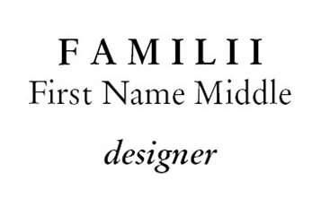 | 
Смысл задания в соблюдении принципа «серебра набора». Шрифт Original GaramondC / New BaskervilleC / Caslon 540 BT / BodoniС / Geo SlabC × 2 — кириллица / латиница; 2) тоже на черном фоне — «вывороткой».
Приблизительный пример:
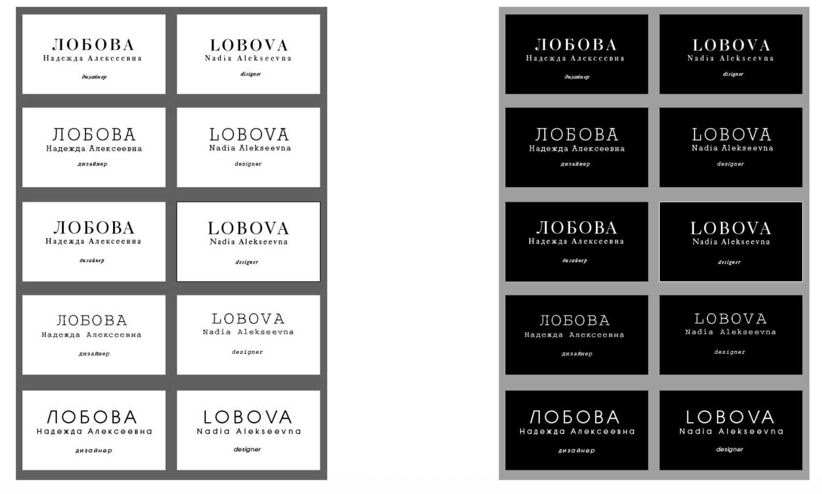

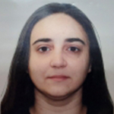
Билевич Людмила Викторовна
Обучающийся. Группа БДОЗ-401гд (ДОТ)
0

- 5

Назад

Типографика
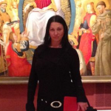
Петушкова Татьяна Анатольевна (к.иск., член Творческого Союза художников России)
Научно-педагогический работник
В списке

Контроль знаний
Тестирование
Отправка работ
Творческое практическое задание
Текущий контроль знаний Есть доступные тесты

Учебные материалы
Аннотация
Онлайн-курс
Задания
Методические рекомендации по оформлению презентации
Перечень основной и дополнительной учебной литературы
Перечень ресурсов информационно-телекоммуникационной сети «Интернет»

ТИПОГРАФИКА

Задания
① Задание №1.
Копии титульных листов Д. Бодони (2 шт.). Шрифт ITC Bodoni 72. Форма предоставления работы — презентация на 2-х листах А4 в формате PDF.
​
② Задание №2.
Сверстать собственную визитку с учетом правил классической типографики: симметрия, равномерность строки, серебро набора. Формат: 90×50 мм. Текст визитки: 1 ступень рубрикации — «ФАМИЛИЯ»; 2 ступень — «Имя Отчество»; 3 ступень — «дизайнер». Шрифт — Original GaramondC. Язык набора: русский /английский. Фамилия, имя и отчество ~ 20 кг, дизайнер ~ 14 кг. Форма предоставления работы — презентация на 2-х листах А4 в формате PDF.
Приблизительный пример:
Смысл задания в соблюдении принципа «серебра набора». Шрифт Original GaramondC / New BaskervilleC / Caslon 540 BT / BodoniС / Geo SlabC × 2 — кириллица / латиница; 2) тоже на черном фоне — «вывороткой».
Приблизительный пример:
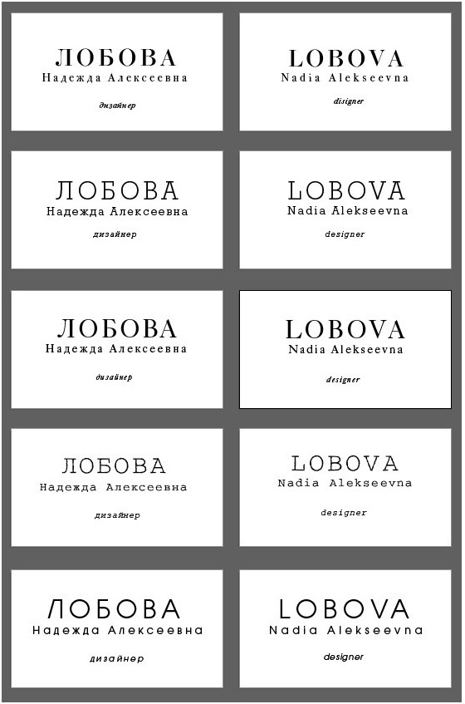 | 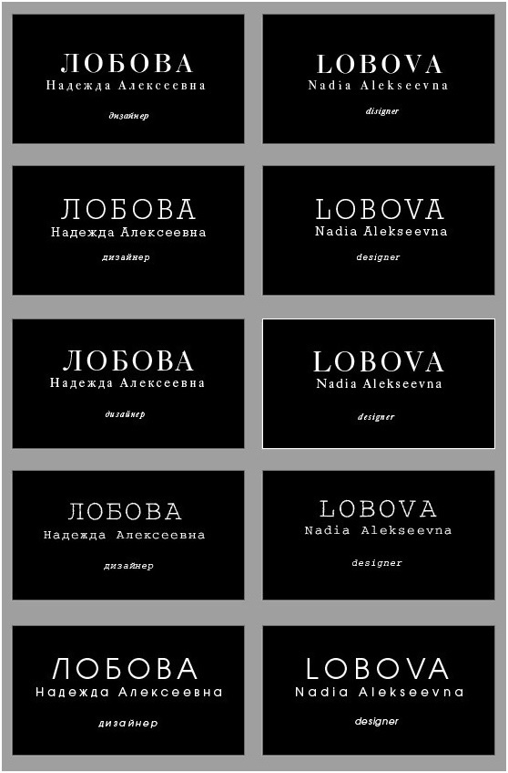
Имитация ручного металлического набора. Оптическое выравнивание литер в визитке при помощи фиксированных пробелов — шпаций.
Шпа́ция (в традиционной полиграфии) — типографический пробельный материал, применяемый при ручном и монотипном металлическом наборе для отбивки элементов строки друг от друга по горизонтали, а также для создания отступов. Шпация может иметь толщину используемого в строке шрифта от 1 пункта до величины кегля. В зависимости от толщины шпация называется круглой (кегельной), полукруглой (полукегельной) или тонкой. Градация шпаций Кегельная (круглая)/полукегельная (полукруглая)/третная/четвертная/шестая/тонкая/волосяная: | | | | | | | | | | | ||
③ Задание №3.
Составить две презентации (каждая презентация не менее 25 слайдов) на две из предложенных тем. Работа сдается в формате PDF.
- Анатомия и характеристики шрифта.
- Системы переработки текстовой и изобразительной информации.
- Образно-функциональные критерии типографики.
- Пропорции и контрастность шрифта. Соотношение толщины основных и соединительных штрихов.
- Классификация книжных иллюстраций по занимаемой площади.
- Критерий удобочитаемости.
- Соотношение высоты строчных и прописных символов основных шрифтовых семей.
- Определение параметров основного и дополнительного текстов.
- Шрифтовые особенности в проектировании фирменного стиля.
- Начертания шрифта.
- Виды периодических изданий.
- Акциденция с использованием графических элементов.
- Типометрия. Система измерений в полиграфии.
- Навигация в книге. Связь содержания с рубрикацией. Колонтитул и колонцифра.
- Шрифтовые особенности в проектировании товарных знаков и логотипов.
Презентацию нужно оформить по требованиям методических рекомендаций по оформлению презентации. Неправильно оформленная презентация к проверке и оцениванию принята не будет. Без отчета на антиплагиат презентация также не принимается к оцениванию.*
*Презентацию нужно проверить на антиплагиат. Отчет на антиплагиат выводится на сайте http://www.antiplagiat.ru – отчет должен содержать минимум 50% оригинального текста. Отчет следует приложить к презентации отдельным файлом. Файл для проверки на сайте должен называться «Презентация ФИО студента» – таким образом, в отчете должен быть указан проверенный файл, например, «Презентация Иванов И.И.»

